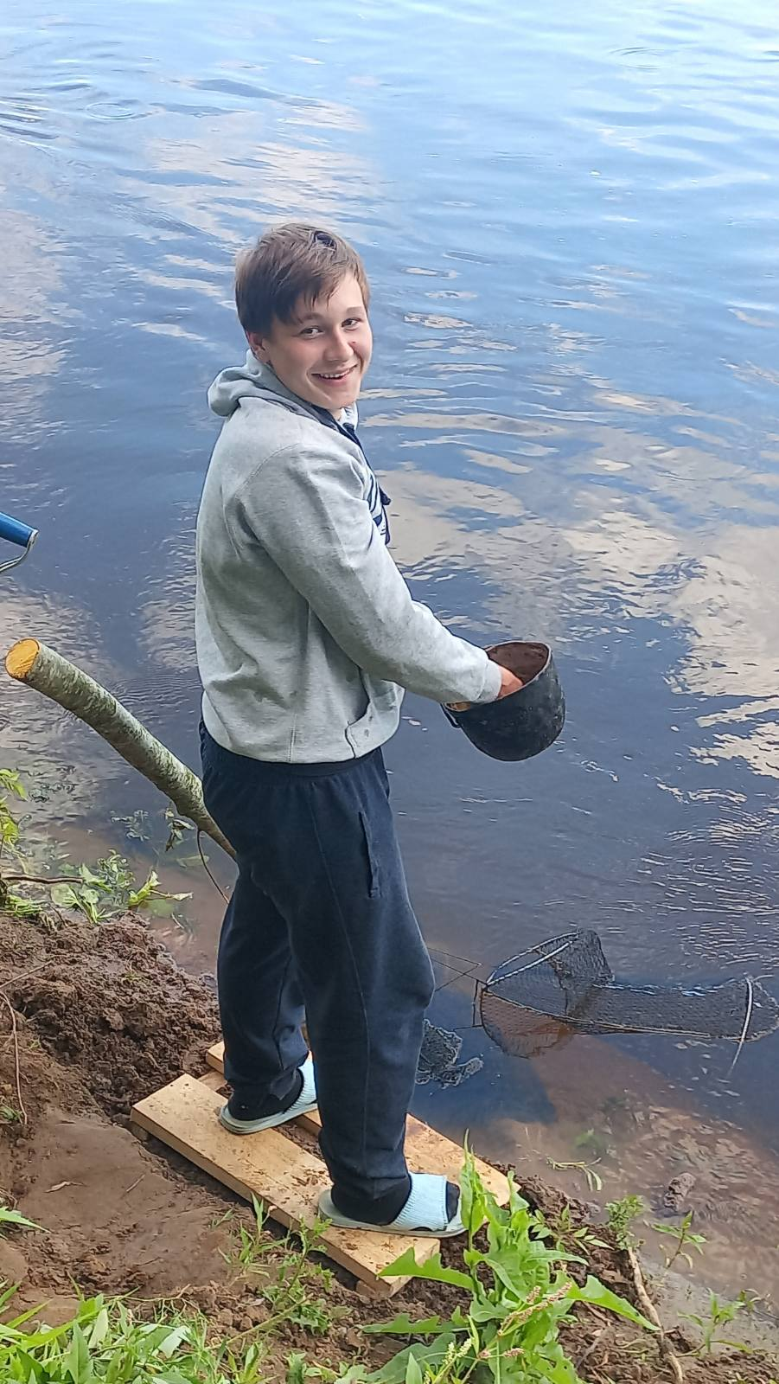

#ПРОВОЖУЛЕТОСПОЛЬЗОЙМОГИЛЕВ

**Немного о себе**

|  |  |
| --- | --- |
|  | ***Алферов Александр, 16 лет.*** |

|  |  |
| --- | --- |
|  | ***Государственное учреждение образования***  ***«Средняя школа №3 г. Быхова имени Н.Т. Москалькова»*** |

|  |  |
| --- | --- |
|  | ***Люблю занимать спортом*** |

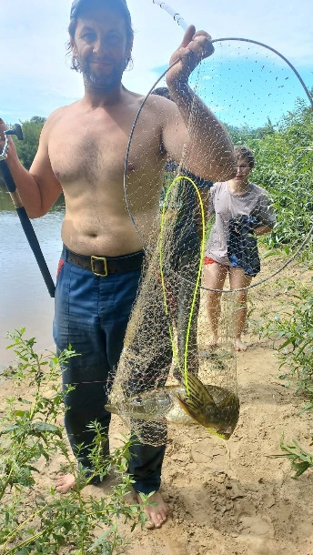

***Спасибо моему папе Алфёрову Владимиру Олеговичу, который научил меня ловить рыбу, рубить дрова, мастерить стол .***

**Я научился этим летом**

|  |  |
| --- | --- |
|  | ***Рубить дрова*** |

|  |  |
| --- | --- |
|  | ***Ловить рыбу*** |

|  |  |
| --- | --- |
|  | ***Мастерить стол*** |

**И достиг результатов**

|  |  |
| --- | --- |
|  | ***Умею правильно приготовить снасти для ловли рыбы*** |

|  |  |
| --- | --- |
|  | ***Правильно держать топор для колки дров*** |

|  |  |
| --- | --- |
|  | ***Мастерить стол из досок*** |

**Фотографии**

Мастерю стол

Собираю ягоды

Колю дрова



